
MANUAL DO LABORATÓRIO — VERSÃO REVISADA
SQL Server Always On Availability Groups
Implantação, listener, failover, leitura, backup e operação
Item | Configuração
Domínio | ALWAYSON.LOCAL
Cluster WSFC | SQLCLUSTER — 192.168.1.123
Réplicas | LAB-SQL01 — 192.168.1.121 | LAB-SQL02 — 192.168.1.122
Availability Group | AG-SQLLAB
Banco | BancoTeste
Listener | SQL-LISTENER — 192.168.1.124:1433
Versão | 2.1 — setembro de 2026

ESCOPO: Procedimento criado para laboratório. Em produção, valide licenciamento, segurança, contas gerenciadas, capacidade, backup, restauração, monitoramento, patches e recuperação de desastre.

Índice
- 1. Finalidade, conceitos e critérios de sucesso
- 2. Arquitetura e endereçamento
- 3. Preparar as máquinas virtuais
- 4. Configurar rede, DNS e domínio
- 5. Criar e validar o Windows Failover Cluster
- 6. Configurar quorum e File Share Witness
- 7. Instalar e padronizar o SQL Server
- 8. Habilitar Always On e validar o endpoint
- 9. Preparar o BancoTeste
- 10. Criar o Availability Group no SSMS
- 11. Configurar e compreender o listener
- 12. Validar o ambiente
- 13. Testar failover e failback
- 14. Controlar o limite de failovers
- 15. Usar a réplica secundária para leitura
- 16. Executar backups na réplica secundária
- 17. Testes operacionais e solução de problemas
- 18. Checklist e encerramento
- Apêndice A — Catálogo dos scripts T-SQL
- Apêndice B — Referências oficiais

Índice de figuras
- Figura 1 — Arquitetura lógica do laboratório
- Figura 2 — Configuração IPv4 de um nó SQL
- Figura 3 — Ingresso do servidor no domínio ALWAYSON.LOCAL
- Figura 4 — Validação do cluster concluída
- Figura 5 — Criação e validação do SQLCLUSTER
- Figura 6 — Criação da pasta e do compartilhamento ClusterWitness
- Figura 7 — Permissões NTFS do witness
- Figura 8 — Quorum e recurso File Share Witness
- Figura 9 — Witness no Failover Cluster Manager
- Figura 10 — Conta de domínio configurada no serviço do SQL Server
- Figura 11 — Endpoint Hadr_endpoint iniciado na porta 5022
- Figura 12 — Início do New Availability Group Wizard
- Figura 13 — Nome e opções do Availability Group
- Figura 14 — BancoTeste elegível para o Availability Group
- Figura 15 — Réplicas em commit síncrono e failover automático
- Figura 16 — URLs dos endpoints das réplicas
- Figura 17 — Preferência de backup do Availability Group
- Figura 18 — Configuração do SQL-LISTENER
- Figura 19 — Fluxo de conexão pelo listener
- Figura 20 — Read-Only Routing não configurado na implantação inicial
- Figura 21 — Opções de conexão criptografada
- Figura 22 — Seleção do método Join only
- Figura 23 — Validação do assistente
- Figura 24 — Resumo antes da criação
- Figura 25 — Execução das etapas do assistente
- Figura 26 — Falha no Join only por banco secundário desatualizado
- Figura 27 — Registros inseridos durante o teste de disponibilidade
- Figura 28 — Configuração do IDENTITY_CACHE no banco

1. Finalidade, conceitos e critérios de sucesso
Este manual consolida os três documentos fornecidos em um único roteiro técnico, elimina repetições e organiza a implantação na ordem em que as dependências devem ser criadas. Cada etapa informa onde executar, por que executar, como validar e qual resultado esperar.

1.1 O que é cada elemento
Elemento | Função | O que não faz
WSFC | Mantém quorum, monitora nós e coordena recursos e failover. | Não replica páginas ou logs do banco.
Availability Group (AG) | Replica bancos e controla os papéis PRIMARY e SECONDARY. | Não substitui backup nem recuperação de desastre.
Listener | Fornece nome DNS, IP virtual e porta estáveis para as aplicações. | Não mantém conexões antigas abertas durante a falha.
Endpoint HADR | Transporta dados de replicação entre as instâncias pela porta 5022. | Não é a porta usada pelos clientes.
Witness | Fornece voto adicional para manter o quorum em cluster com dois nós. | Não armazena banco e não é terceira réplica.
Heartbeat | Permite ao cluster detectar comunicação e saúde dos nós. | Não garante sozinho que o banco esteja sincronizado.

1.2 Critérios de sucesso
- LAB-SQL01 e LAB-SQL02 aparecem como Up no cluster.
- File Share Witness permanece Online e o cluster mantém quorum.
- As duas réplicas aparecem CONNECTED e HEALTHY.
- BancoTeste aparece SYNCHRONIZED e is_suspended = 0.
- As réplicas usam SYNCHRONOUS_COMMIT e AUTOMATIC.
- O listener resolve para 192.168.1.124 e responde em TCP 1433.
- Failover planejado e automático são concluídos e o script reconecta pelo listener.
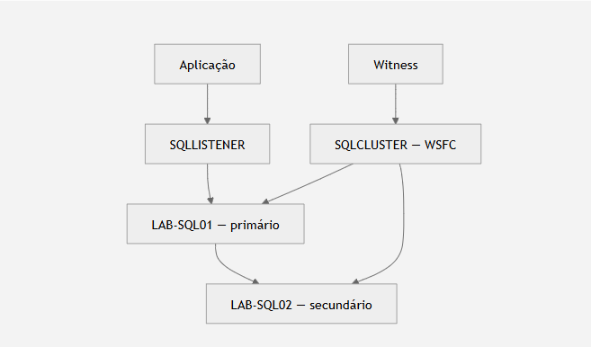
Figura 1 — Arquitetura lógica do laboratório

2. Arquitetura e endereçamento
Função | Nome | IP/porta
Controlador de domínio, DNS e witness | LAB-SQLSEVER-DOMAIN | 192.168.1.120
Réplica 1 | LAB-SQL01 | 192.168.1.121
Réplica 2 | LAB-SQL02 | 192.168.1.122
Cluster WSFC | SQLCLUSTER | 192.168.1.123
Listener | SQL-LISTENER | 192.168.1.124:1433
Endpoint HADR | Hadr_endpoint | TCP 5022

A aplicação deve apontar para SQL-LISTENER.ALWAYSON.LOCAL, e não para o nome físico de um nó. Quando o papel PRIMARY muda, o WSFC transfere os recursos de nome e IP do listener para acompanhar o AG; novas conexões passam a alcançar o novo primário.
DNS: Os nós SQL devem usar 192.168.1.120 como DNS. O gateway 192.168.1.254 não deve ser DNS alternativo dos membros do domínio.
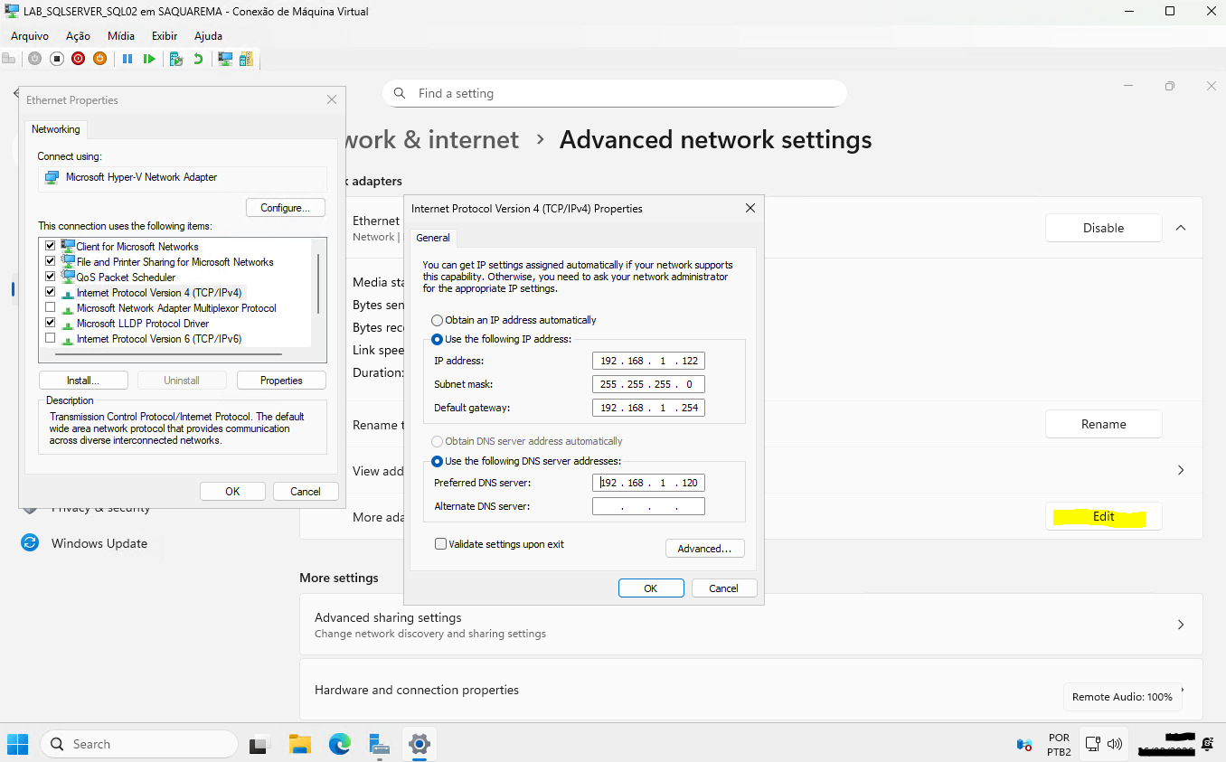
Figura 2 — Configuração IPv4 de um nó SQL

3. Preparar as máquinas virtuais

3.1 Pré-requisitos
- Três VMs: controlador de domínio e dois nós SQL independentes.
- Mesmo virtual switch do Hyper-V, IPs fixos e endereços MAC exclusivos.
- Windows Server e SQL Server com versões/patches compatíveis nos dois nós.
- Horário sincronizado e nomes definitivos antes do ingresso no domínio.

3.2 Generalizar clones
Se as VMs SQL vieram da mesma imagem, execute o Sysprep antes de ingressá-las no domínio. A opção /generalize remove identificadores específicos; /oobe prepara a inicialização; /shutdown desliga ao concluir.
C:\Windows\System32\Sysprep\Sysprep.exe /generalize /oobe /shutdown
ATENÇÃO: Nunca execute Sysprep no controlador de domínio já promovido. Depois da generalização, configure novamente nome, IP, gateway e DNS.

4. Configurar rede, DNS e domínio

4.1 Configurar e validar a rede
ipconfig /all
nslookup ALWAYSON.LOCAL
nslookup -type=SRV _ldap._tcp.dc._msdcs.ALWAYSON.LOCAL
nltest /dsgetdc:ALWAYSON.LOCAL
O primeiro comando confirma IP, gateway e DNS; os dois comandos nslookup validam a zona e os registros de serviço do Active Directory; nltest confirma que o nó encontra um controlador de domínio.

4.2 Ingressar os nós
- Abra System > About > Domain or workgroup.
- Selecione Domain e informe ALWAYSON.LOCAL.
- Autentique com uma conta autorizada no domínio.
- Reinicie e valide com whoami, systeminfo e nltest /sc_verify:ALWAYSON.LOCAL.
- Repita no segundo nó.
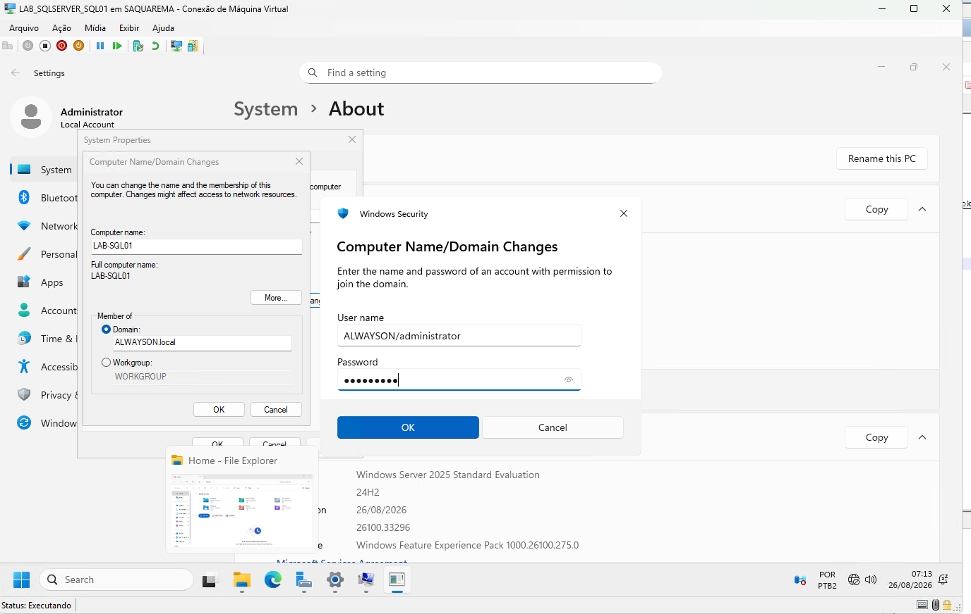
Figura 3 — Ingresso do servidor no domínio ALWAYSON.LOCAL

5. Criar e validar o Windows Failover Cluster

5.1 Instalar a função
Install-WindowsFeature Failover-Clustering -IncludeManagementTools
Restart-Computer
Execute nos dois nós. O primeiro comando instala o serviço e as ferramentas administrativas; o reinício conclui o registro dos componentes.

5.2 Validar antes de criar
Test-Cluster -Node LAB-SQL01,LAB-SQL02
A validação testa rede, sistema, inventário e comunicação. Corrija erros relevantes antes de avançar; avisos devem ser analisados e documentados.
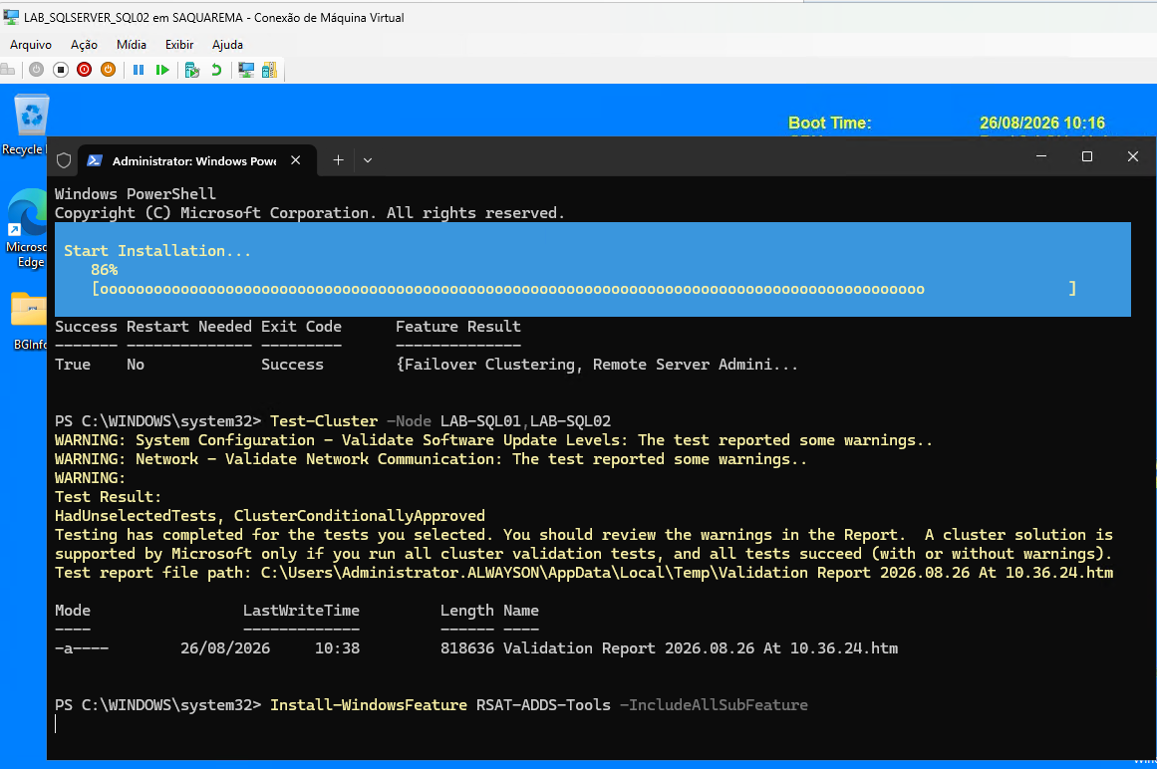
Figura 4 — Validação do cluster concluída

5.3 Criar o cluster
New-Cluster -Name SQLCLUSTER -Node LAB-SQL01,LAB-SQL02 -StaticAddress 192.168.1.123 -NoStorage
-Name define o objeto de cluster; -Node informa os membros; -StaticAddress atribui o IP administrativo; -NoStorage evita adicionar discos, pois o AG usa armazenamento local em cada réplica.
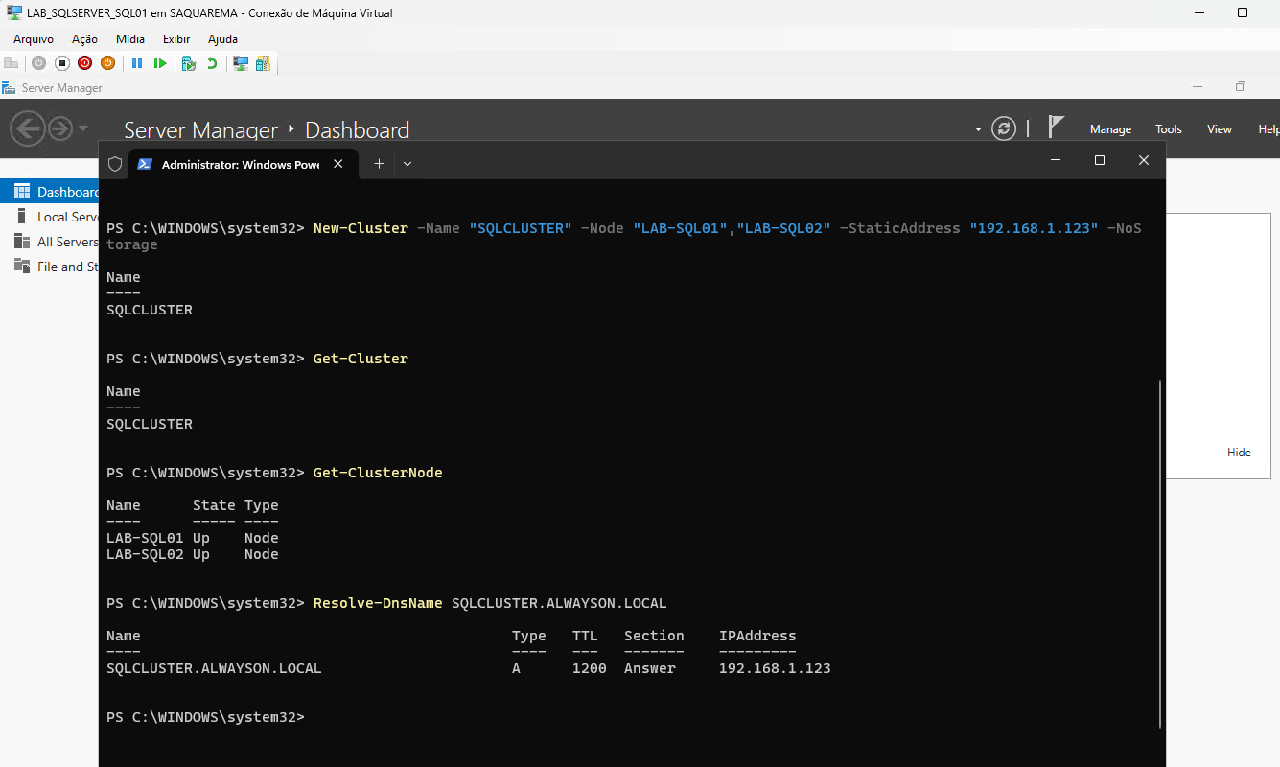
Figura 5 — Criação e validação do SQLCLUSTER

6. Configurar quorum e File Share Witness
Em um cluster com dois nós, cada nó possui um voto. O File Share Witness acrescenta um voto para reduzir empates e permitir que o lado com maioria continue operando. A pasta do witness guarda apenas metadados mínimos de arbitragem.

6.1 Criar compartilhamento e permissões
- No controlador de domínio, crie C:\ClusterWitness.
- Compartilhe como ClusterWitness, sem armazenar documentos ou backups nessa pasta.
- No Active Directory, confirme o objeto de computador SQLCLUSTER$.
- Conceda ao SQLCLUSTER$ controle total no compartilhamento e na pasta NTFS.
- A partir de um nó, valide Test-Path \\LAB-SQLSEVER-DOMAIN\ClusterWitness.
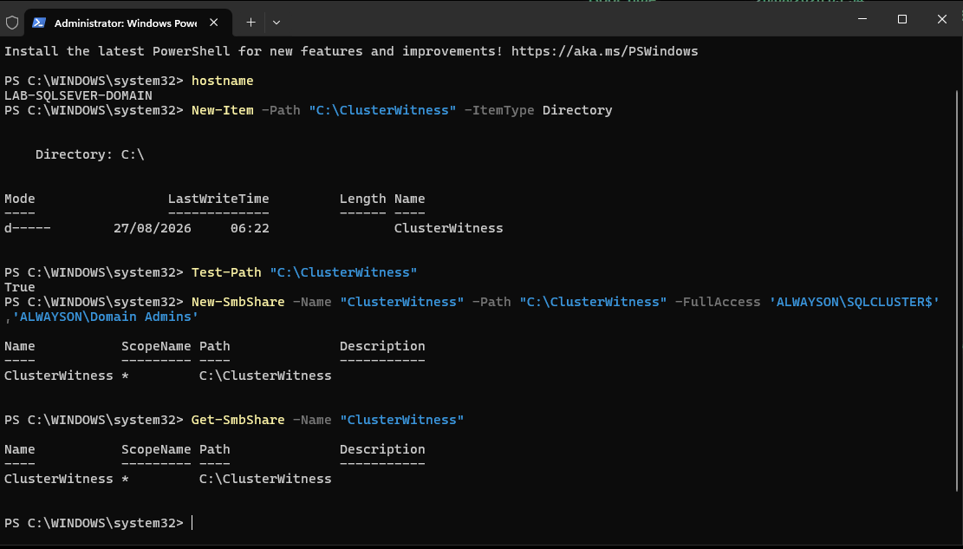
Figura 6 — Criação da pasta e do compartilhamento ClusterWitness
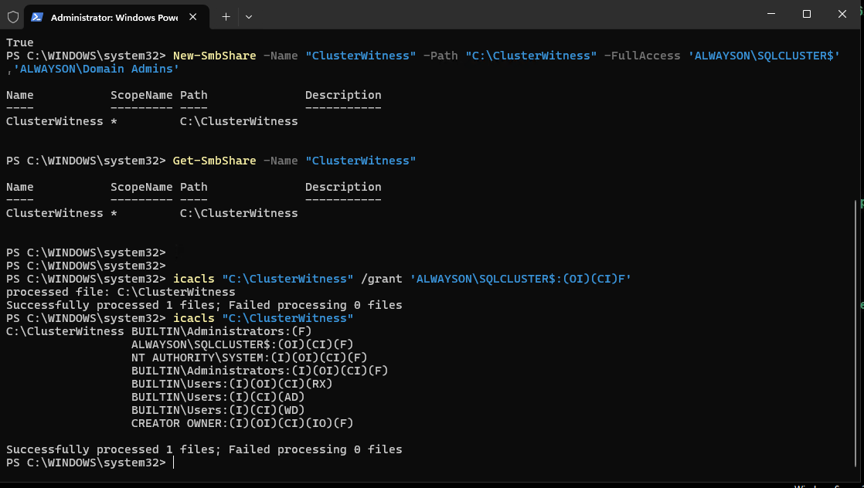
Figura 7 — Permissões NTFS do witness

6.2 Configurar e validar
Set-ClusterQuorum -Cluster "SQLCLUSTER" -FileShareWitness "\\LAB-SQLSEVER-DOMAIN\ClusterWitness"
Get-ClusterQuorum -Cluster "SQLCLUSTER"
Set-ClusterQuorum registra o compartilhamento como voto; Get-ClusterQuorum deve retornar File Share Witness. O witness precisa estar acessível sempre que apenas um nó permanecer disponível.
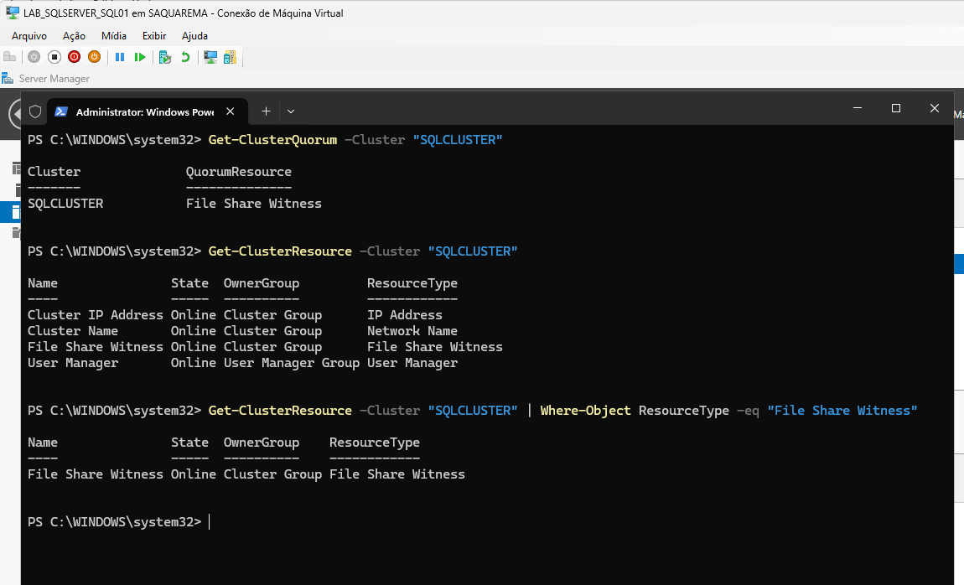
Figura 8 — Quorum e recurso File Share Witness
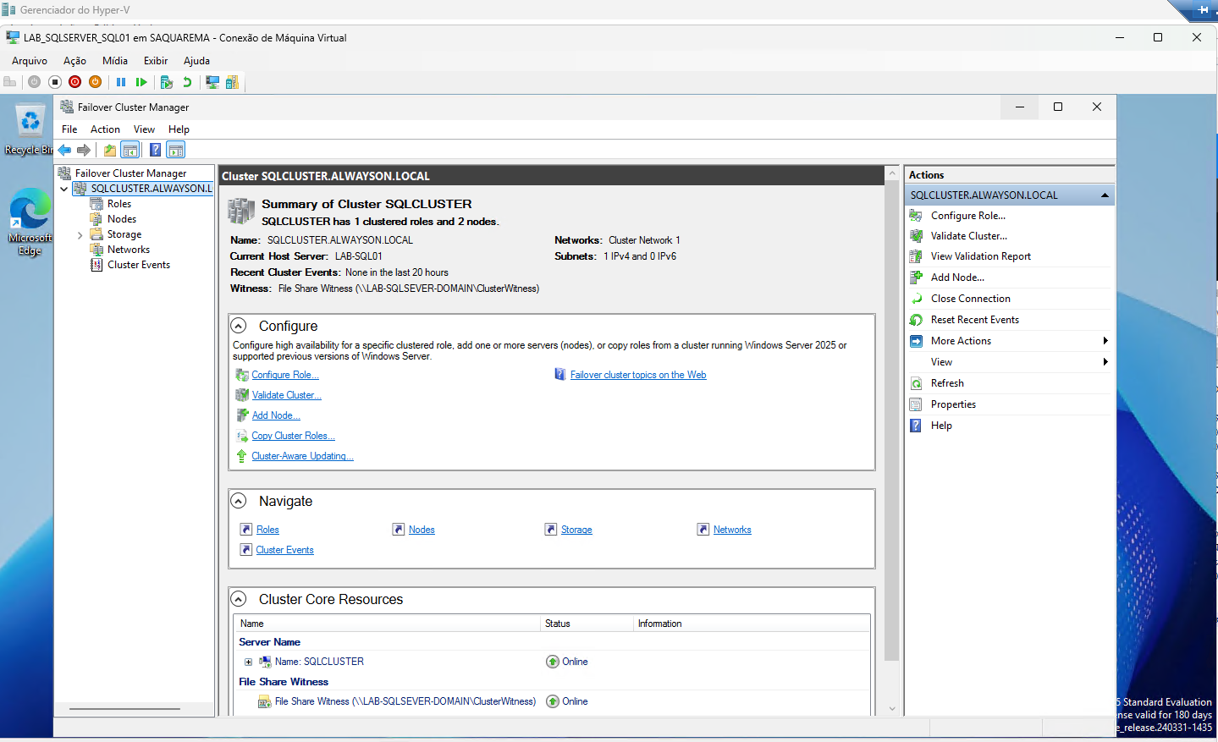
Figura 9 — Witness no Failover Cluster Manager

7. Instalar e padronizar o SQL Server
- Instale a mesma edição, versão, cumulative update e collation nos dois nós.
- Use instância padrão MSSQLSERVER e TCP 1433 neste laboratório.
- Mantenha caminhos equivalentes para dados, logs e backups.
- Configure o serviço com ALWAYSON\sqlservice e conceda Log on as a service.
- Use SQL Server Configuration Manager para alterar a conta; ele aplica permissões e SPNs de forma apropriada.
Script T-SQL: 01_validar_instancias_endpoints.sql
Executar em: LAB-SQL01 e LAB-SQL02, banco master
Finalidade: Confirmar nomes, edição, versão, IsHadrEnabled e endpoint.
Resultado esperado: Nomes coerentes, mesma versão/edição e Always On habilitado após a etapa 8.
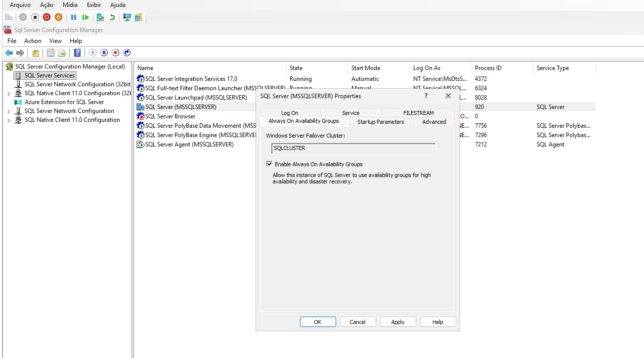
Figura 10 — Conta de domínio configurada no serviço do SQL Server

7.1 Portas e firewall
New-NetFirewallRule -DisplayName "SQL Server 1433" -Direction Inbound -Protocol TCP -LocalPort 1433 -Action Allow
New-NetFirewallRule -DisplayName "Always On Endpoint 5022" -Direction Inbound -Protocol TCP -LocalPort 5022 -Action Allow
A porta 1433 recebe conexões de clientes e listener; a 5022 transporta replicação entre réplicas. Teste cada porta no sentido oposto com Test-NetConnection.

8. Habilitar Always On e validar o endpoint
- Abra SQL Server Configuration Manager em cada nó.
- Nas propriedades do serviço SQL Server, abra Always On High Availability.
- Marque Enable Always On Availability Groups.
- Reinicie o serviço SQL Server de um nó por vez.
- Valide IsHadrEnabled e o endpoint.
Script T-SQL: 02_criar_ou_validar_endpoint_hadr.sql
Executar em: Executar separadamente em cada nó, banco master
Finalidade: Criar o Hadr_endpoint se necessário, iniciá-lo e conceder CONNECT à conta de serviço.
Resultado esperado: Endpoint STARTED, ROLE ALL, Windows authentication e porta 5022.
Get-NetTCPConnection -LocalPort 5022 -State Listen
Test-NetConnection LAB-SQL02.ALWAYSON.LOCAL -Port 5022
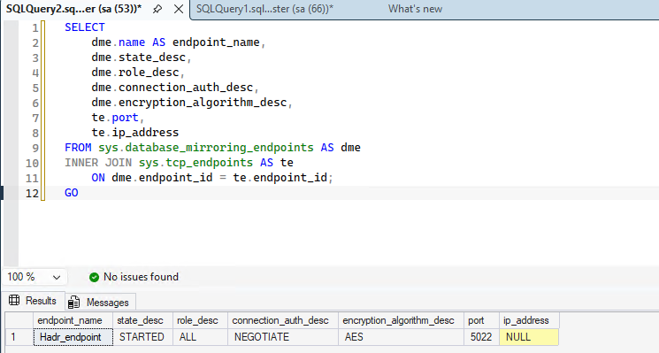
Figura 11 — Endpoint Hadr_endpoint iniciado na porta 5022

9. Preparar o BancoTeste
Crie o banco apenas no primário inicial. Depois configure recovery FULL, gere backup completo e de log, copie os arquivos e restaure no secundário com NORECOVERY. Não crie outro BancoTeste independente no SQL02.
Script T-SQL: 03_preparar_banco_primario.sql
Executar em: LAB-SQL01, antes da criação do AG
Finalidade: Criar o banco e a tabela de teste, ativar recovery FULL e iniciar uma cadeia válida de backups.
Resultado esperado: Banco ONLINE no primário, tabela criada e arquivos FULL/LOG validados.
Script T-SQL: 04_restaurar_banco_secundario.sql
Executar em: LAB-SQL02, depois de copiar os backups
Finalidade: Restaurar FULL e LOG com NORECOVERY para preparar o método Join only.
Resultado esperado: BancoTeste em estado RESTORING no secundário.
ERRO 4305: Indica que o backup de log restaurado não é o próximo da cadeia. Produza um novo backup de log no primário e restaure os arquivos na ordem correta.

10. Criar o Availability Group no SSMS
No primário, abra Always On High Availability > Availability Groups > New Availability Group Wizard.
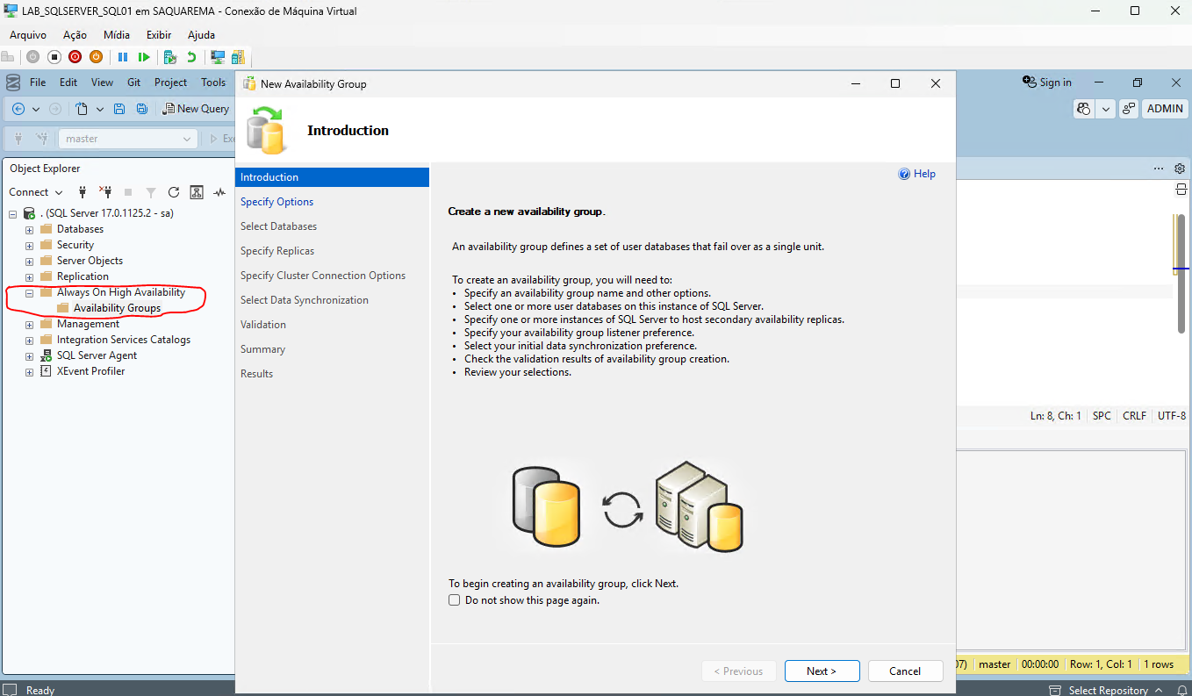
Figura 12 — Início do New Availability Group Wizard
Nomeie AG-SQLLAB e mantenha o tipo de cluster WSFC.
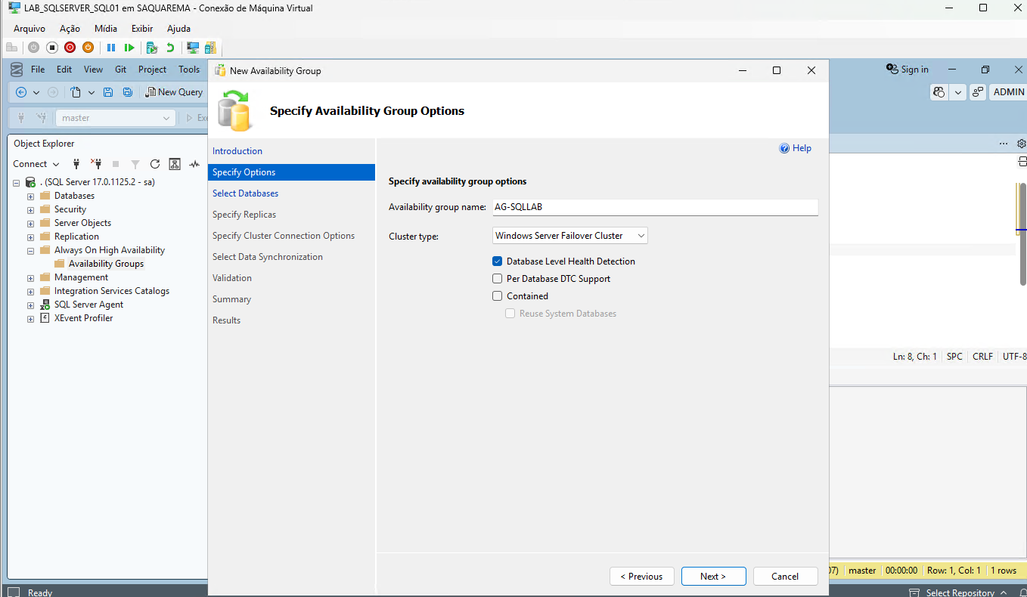
Figura 13 — Nome e opções do Availability Group
Selecione BancoTeste somente quando ele estiver em FULL e possuir backup válido.
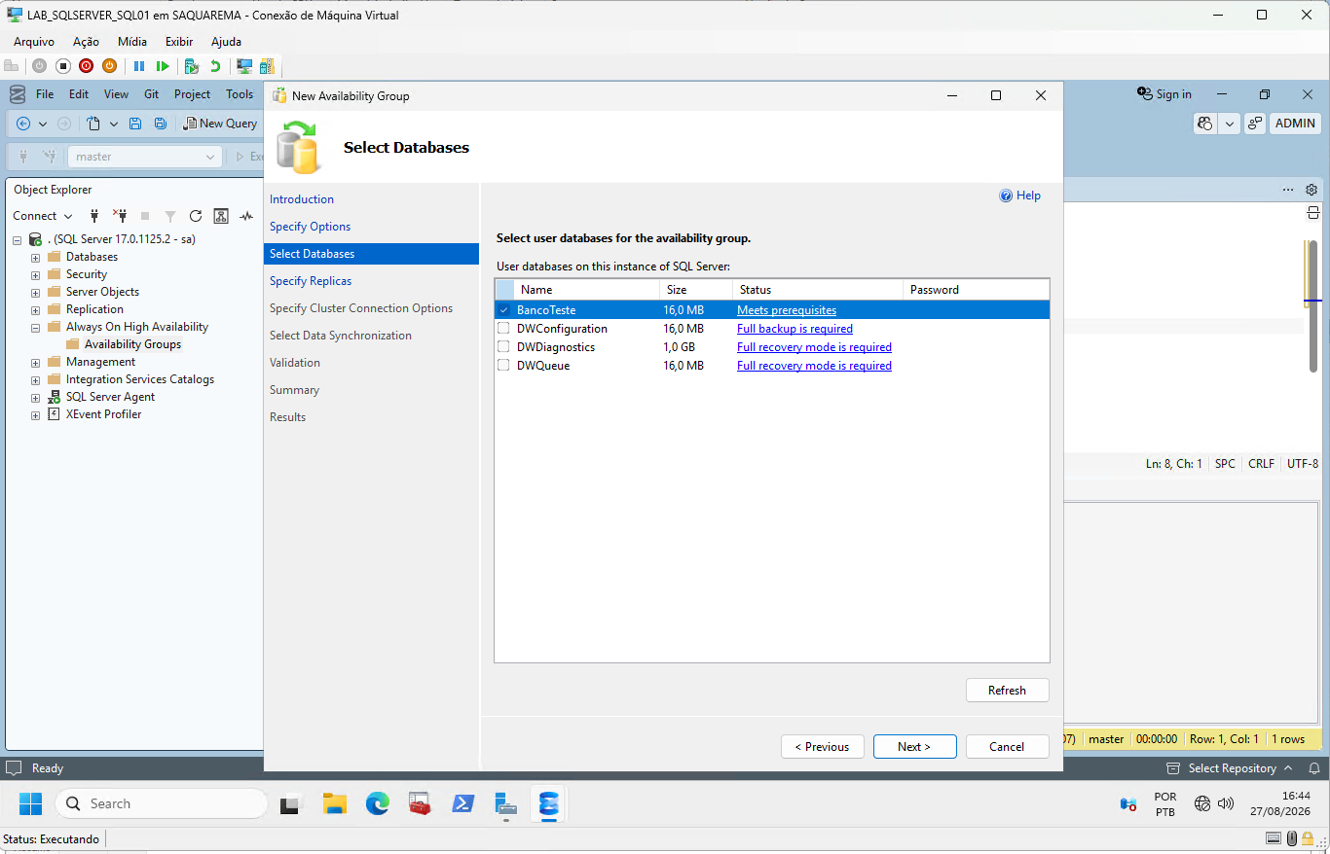
Figura 14 — BancoTeste elegível para o Availability Group
Adicione LAB-SQL01 e LAB-SQL02; marque Synchronous Commit e Automatic Failover em ambas.
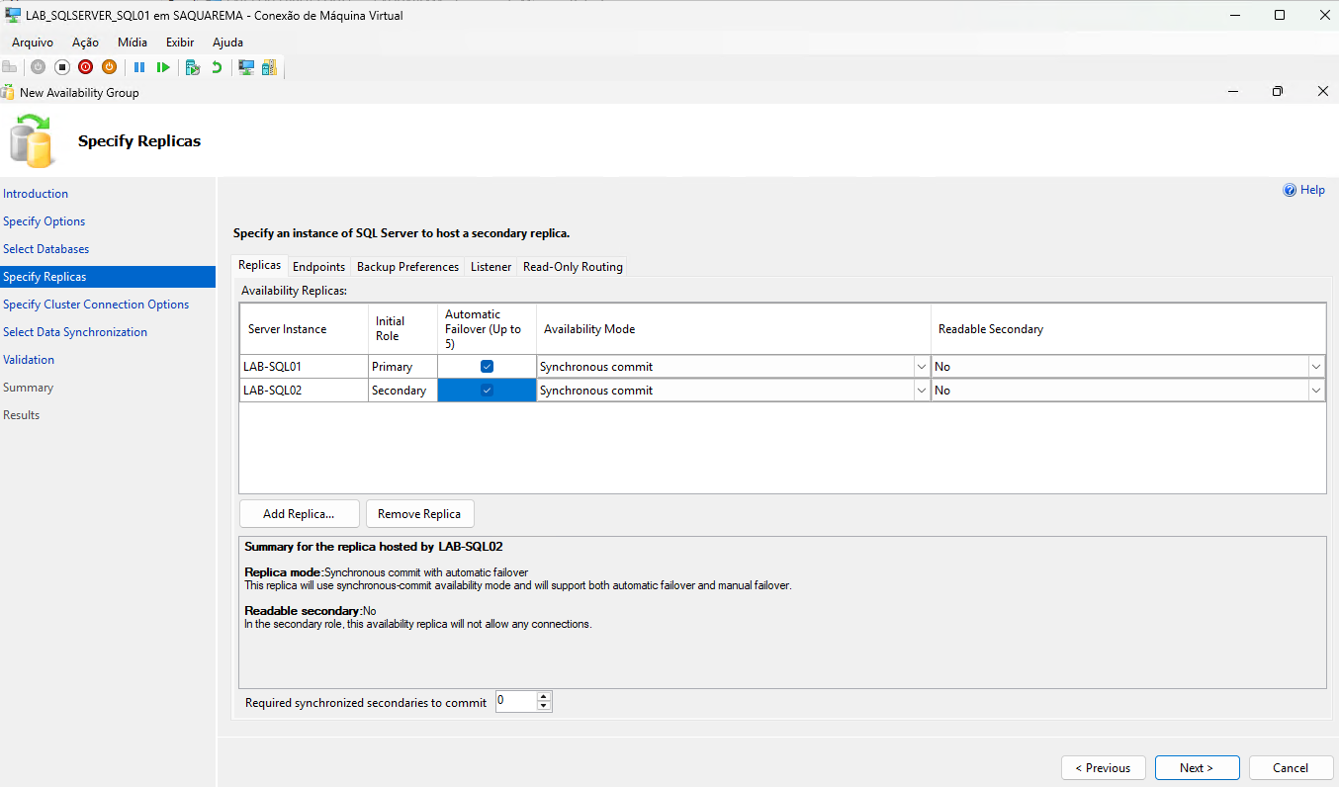
Figura 15 — Réplicas em commit síncrono e failover automático
Confirme endpoints TCP://LAB-SQL01.ALWAYSON.LOCAL:5022 e TCP://LAB-SQL02.ALWAYSON.LOCAL:5022.
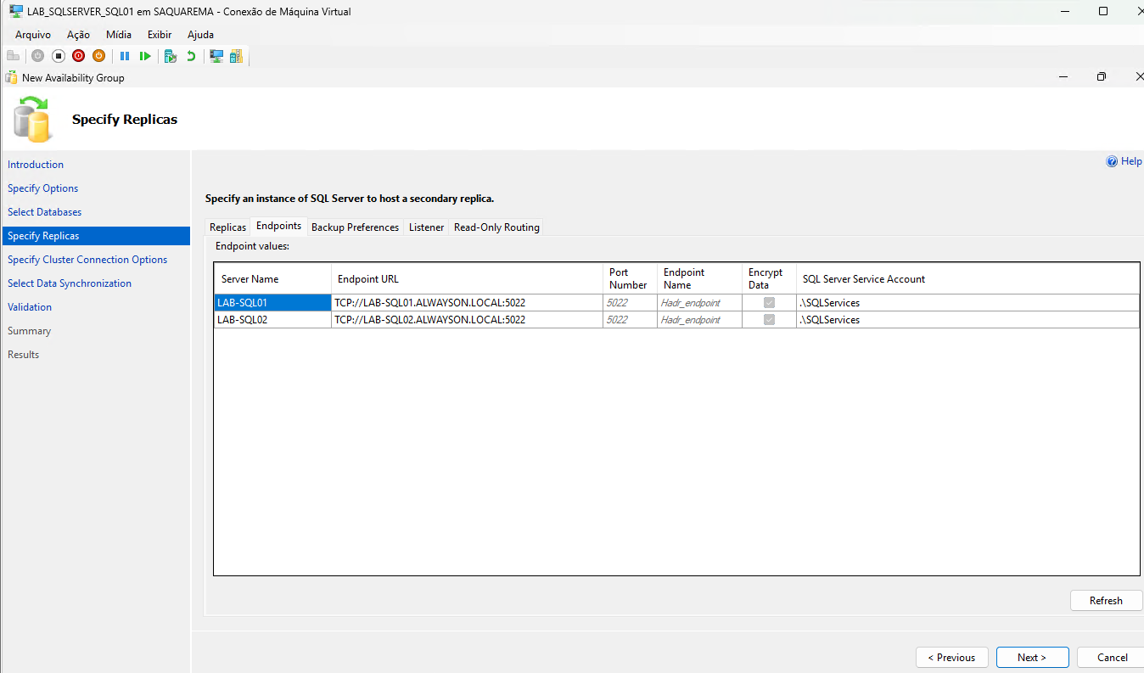
Figura 16 — URLs dos endpoints das réplicas
Escolha a preferência inicial de backup; ela orienta jobs, mas não cria backups automaticamente.
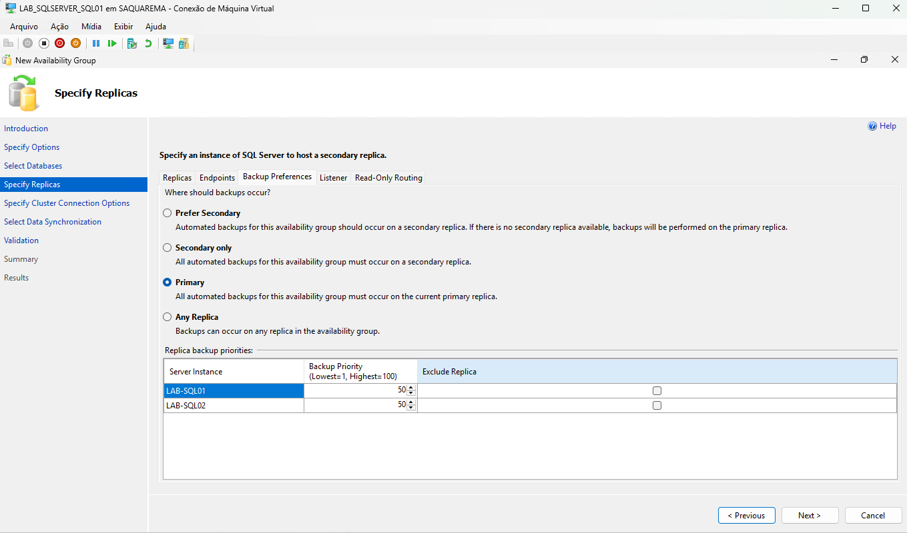
Figura 17 — Preferência de backup do Availability Group
Crie SQL-LISTENER, porta 1433, IP estático 192.168.1.124 e máscara 255.255.255.0.
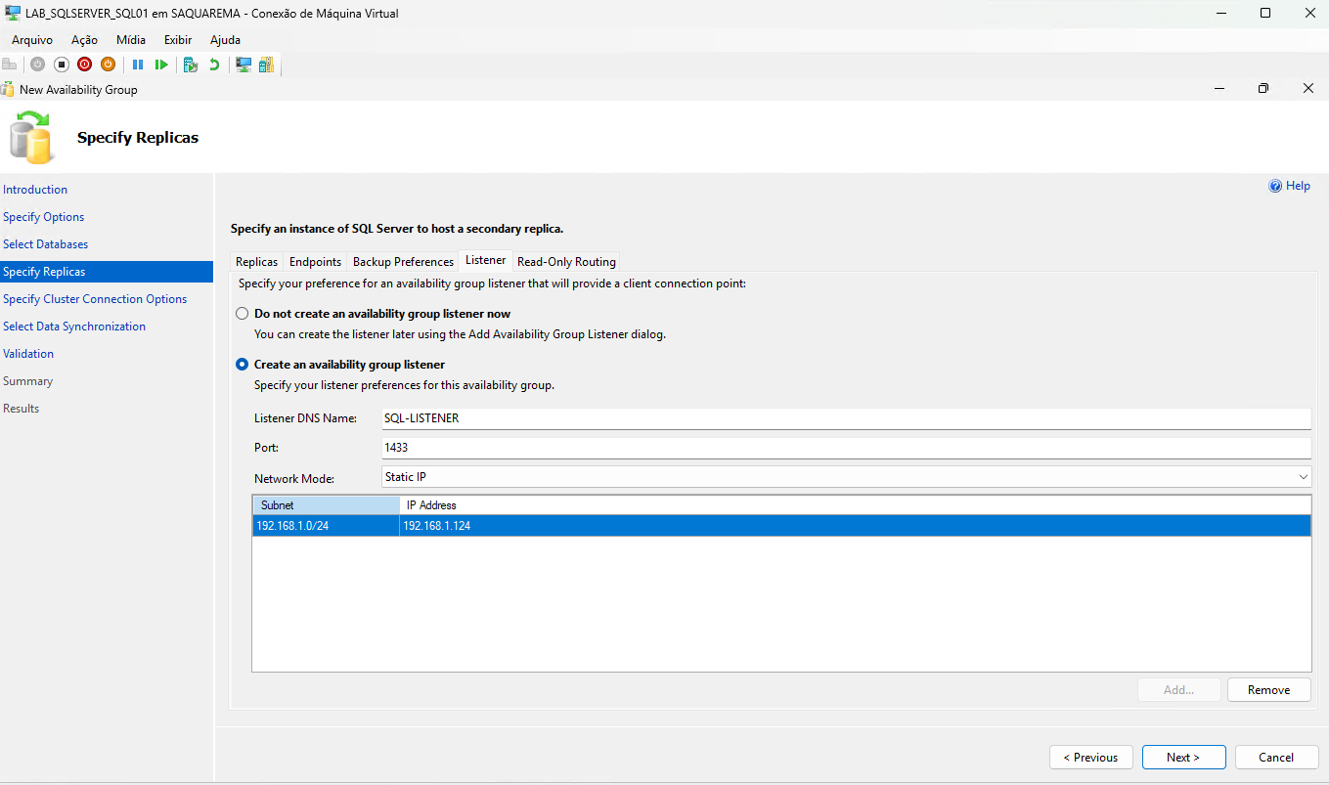
Figura 18 — Configuração do SQL-LISTENER
Entenda que o nome permanece estável enquanto IP e papel primário acompanham o AG.
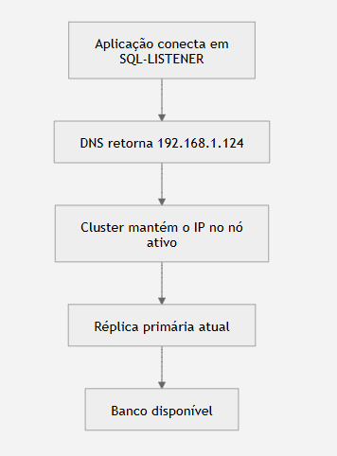
Figura 19 — Fluxo de conexão pelo listener
Deixe Read-Only Routing vazio na instalação inicial; configure depois da validação básica.
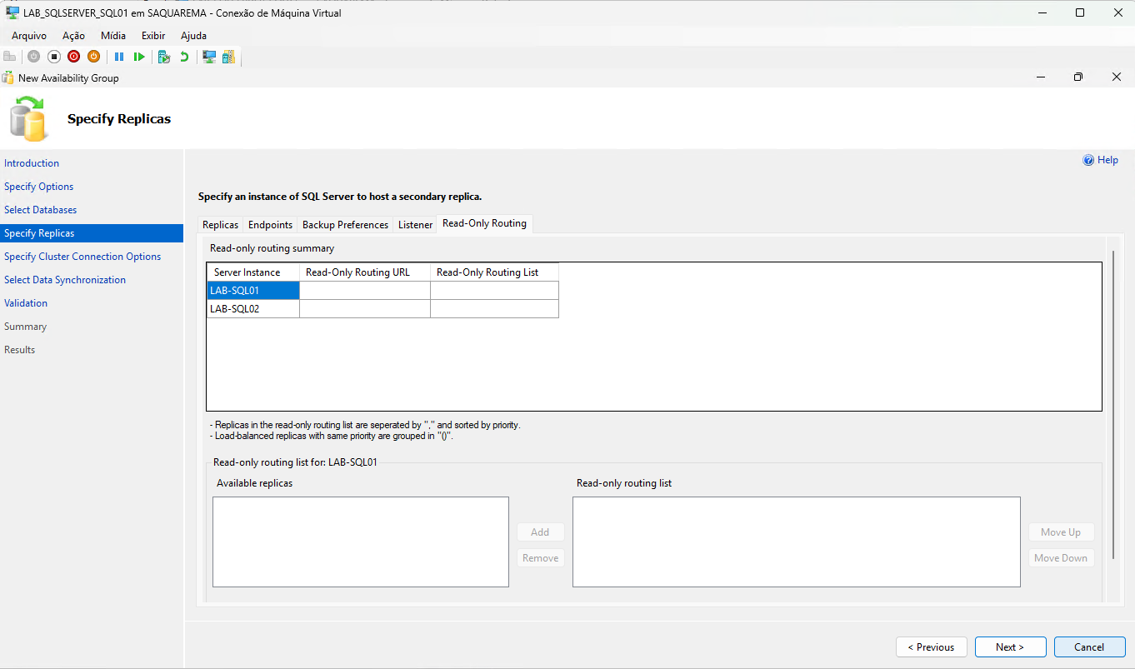
Figura 20 — Read-Only Routing não configurado na implantação inicial
Aceite a criptografia e valide a conta usada pelos endpoints.
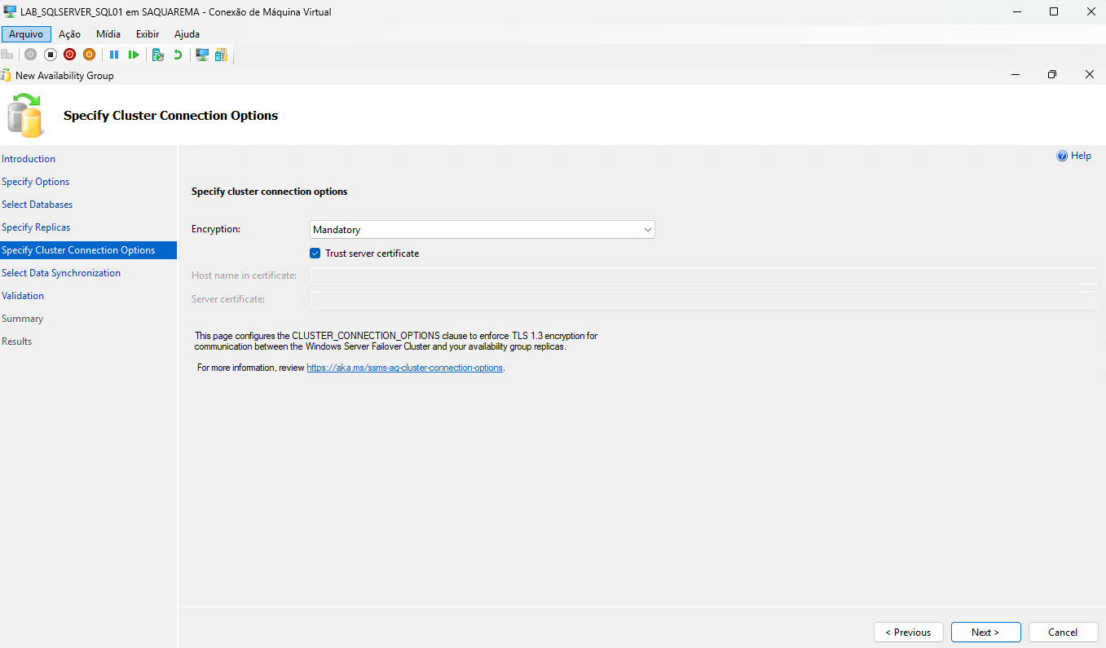
Figura 21 — Opções de conexão criptografada
Escolha Join only porque o banco secundário já foi restaurado com NORECOVERY.
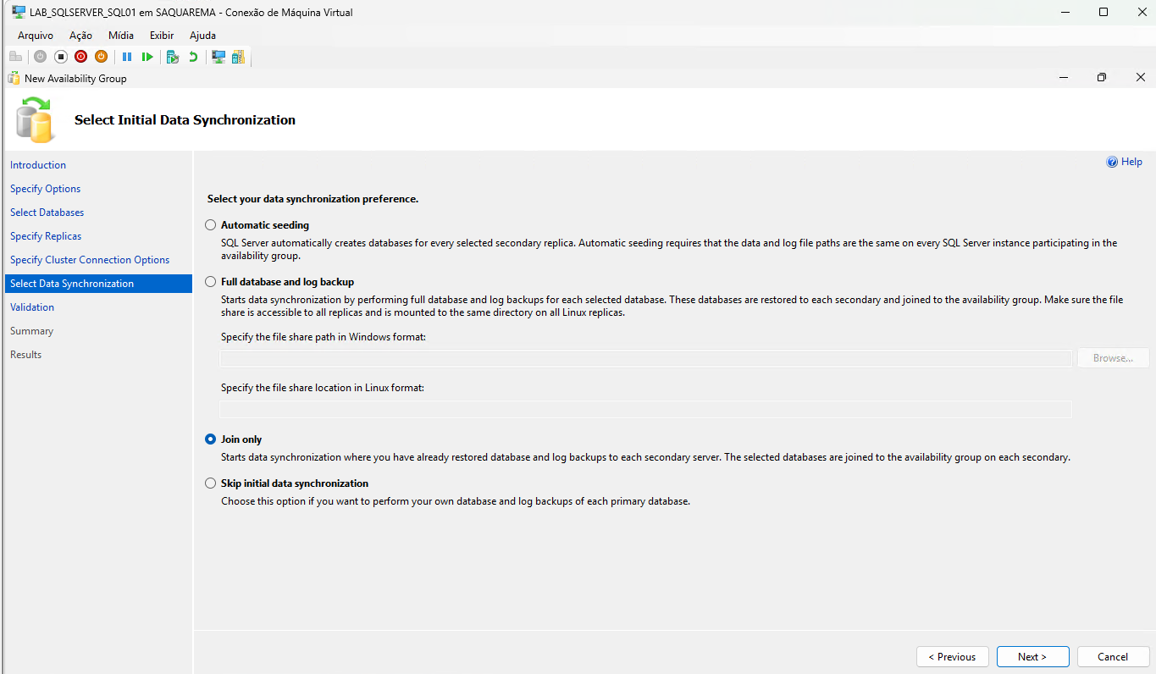
Figura 22 — Seleção do método Join only
Execute Validation e corrija qualquer erro antes de avançar.
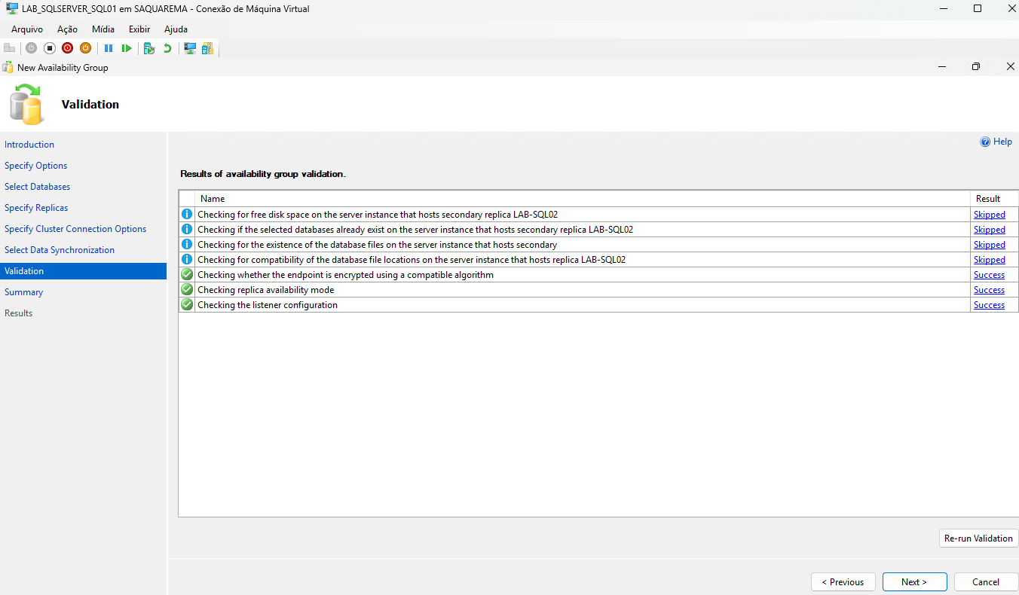
Figura 23 — Validação do assistente
Revise nomes, endpoints, modos, listener e método de sincronização.
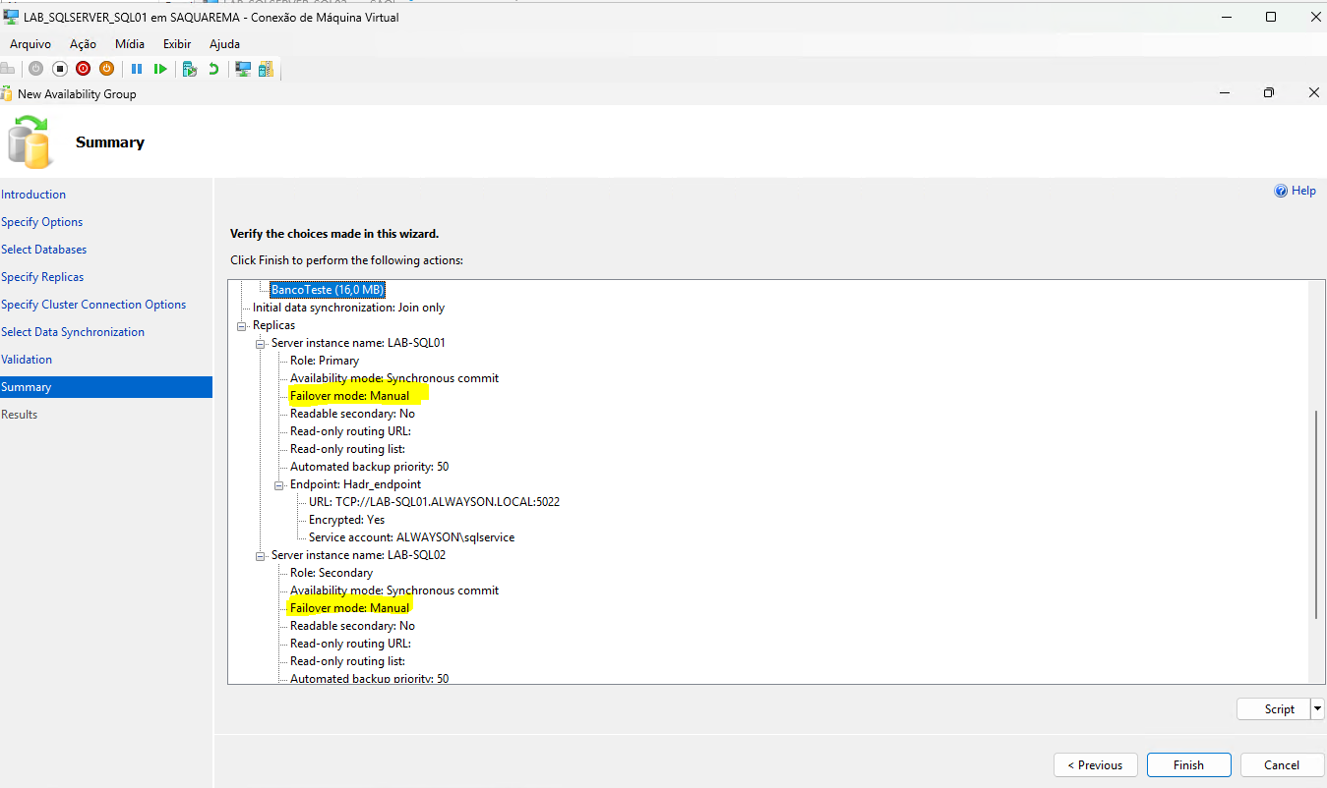
Figura 24 — Resumo antes da criação
Conclua e verifique se todas as ações retornaram Success.
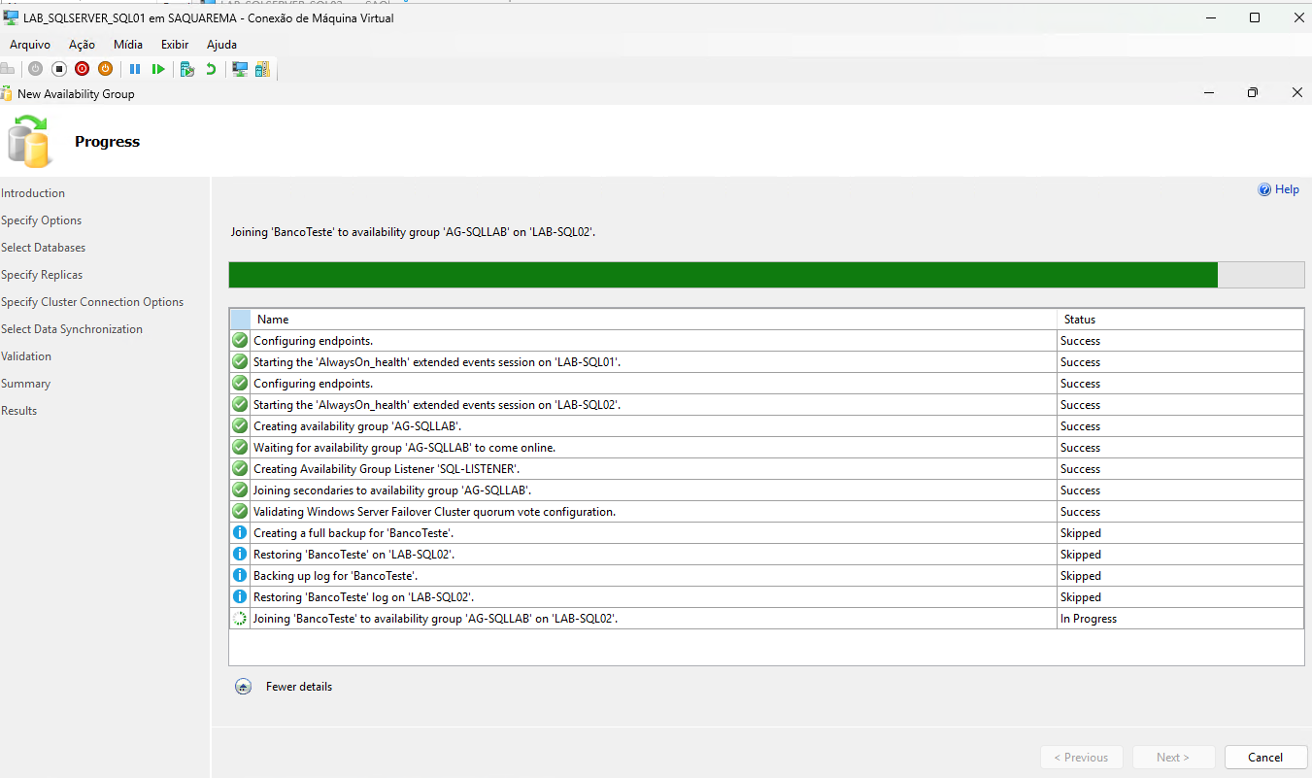
Figura 25 — Execução das etapas do assistente

11. Configurar e compreender o listener
O listener é um recurso do WSFC associado ao AG. Ele possui um nome de rede e um IP virtual. Não pertence permanentemente ao SQL01 ou ao SQL02. Durante o failover, conexões existentes são interrompidas; clientes devem abrir uma nova conexão usando o mesmo nome.
Tipo de conexão | String/Parâmetro | Destino
Leitura e gravação | Server=SQL-LISTENER.ALWAYSON.LOCAL;Database=BancoTeste | PRIMARY atual
Somente leitura | ApplicationIntent=ReadOnly;Initial Catalog=BancoTeste | SECONDARY roteável
Diagnóstico direto | Server=LAB-SQL01 ou LAB-SQL02 | Nó informado; não há redirecionamento

RECONEXÃO: O listener direciona novas conexões. A aplicação precisa possuir retry/reconnect; ele não preserva a sessão que caiu.

12. Validar o ambiente
Script T-SQL: 05_validar_availability_group.sql
Executar em: Primário atual, banco master
Finalidade: Listar PRIMARY/SECONDARY, modos, saúde do BancoTeste e configuração do listener.
Resultado esperado: Uma réplica PRIMARY, uma SECONDARY, ambas HEALTHY; banco SYNCHRONIZED e listener ONLINE.
Get-ClusterNode
Get-ClusterQuorum
Get-ClusterGroup -Name "AG-SQLLAB"
Resolve-DnsName SQL-LISTENER.ALWAYSON.LOCAL
Test-NetConnection SQL-LISTENER.ALWAYSON.LOCAL -Port 1433
Get-ClusterNode confirma participação; Get-ClusterQuorum mostra o witness; Get-ClusterGroup verifica o recurso do AG; Resolve-DnsName valida o IP 192.168.1.124; Test-NetConnection confirma que existe um SQL Server atendendo pela porta do listener.

13. Testar failover e failback

13.1 Failover planejado
- Confirme que as duas réplicas estão SYNCHRONIZED e HEALTHY.
- Conecte diretamente à réplica SECONDARY que deverá assumir.
- Execute a parte comentada de failover no script 06.
- Reconecte pelo listener e confirme @@SERVERNAME.
- Insira um registro e valide a tabela.
Script T-SQL: 06_teste_dados_e_failover_manual.sql
Executar em: Pelo listener para dados; diretamente no SECONDARY para o comando FAILOVER
Finalidade: Inserir evidência, identificar o primário e executar failover manual sem perda de dados.
Resultado esperado: O secundário assume PRIMARY e o listener encaminha novas conexões.

13.2 Failover automático
Antes do teste, confirme nós Up, witness Online, AG Online e banco SYNCHRONIZED. Pare o serviço SQL Server do primário apenas após essas validações. Em até alguns segundos, o grupo deve ficar Online no outro nó.
Stop-Service MSSQLSERVER -Force
# No outro nó, após aguardar:
Get-ClusterGroup -Name "AG-SQLLAB"
NÃO FORCE: Não use FORCE_FAILOVER_ALLOW_DATA_LOSS quando existe possibilidade de recuperar o primário. Esse comando pertence a cenários de desastre e pode perder transações.

14. Controlar o limite de failovers
FailoverThreshold limita quantas falhas/tentativas automáticas do grupo podem ocorrer dentro de FailoverPeriod. O mecanismo evita que um recurso instável fique alternando indefinidamente entre os nós.
Ambiente | Threshold | Period | Objetivo
Produção conservadora | 1 ou 2 | 6 horas | Interromper rapidamente comportamento instável
Produção controlada | 2 ou 3 | 6 horas | Aceitar uma tentativa adicional
Homologação | 5 | 2 horas | Permitir ciclos de validação
Laboratório | 10 | 6 horas | Permitir testes sucessivos

(Get-ClusterGroup -Name "AG-SQLLAB").FailoverThreshold = 10
Get-ClusterGroup -Name "AG-SQLLAB" | Format-List Name,FailoverThreshold,FailoverPeriod
O comando pode ser executado em qualquer nó ativo porque altera a configuração compartilhada do WSFC. Ele não precisa ser repetido no outro servidor. Em produção, aumentar o limite não corrige a causa das falhas; apenas permite mais tentativas.

15. Usar a réplica secundária para leitura
Readable Secondary permite deslocar relatórios e SELECTs para a réplica secundária. Isso reduz parte da carga do primário, porém consultas pesadas continuam consumindo CPU, memória e disco e podem competir com o processo de redo.
Script T-SQL: 07_configurar_read_only_routing.sql
Executar em: Primário atual, banco master
Finalidade: Habilitar READ_ONLY nas duas réplicas, definir URLs e listas de roteamento.
Resultado esperado: Conexões pelo listener com ApplicationIntent=ReadOnly são enviadas ao secundário disponível.
sqlcmd -S "tcp:SQL-LISTENER.ALWAYSON.LOCAL,1433" -d "BancoTeste" -E -C -K ReadOnly -Q "SELECT @@SERVERNAME AS servidor, DATABASEPROPERTYEX(DB_NAME(),'Updateability') AS modo;"
-K ReadOnly declara a intenção de leitura; -d informa o banco, requisito para a decisão de roteamento; -E usa autenticação integrada; -C confia no certificado no laboratório. Sem -K, a conexão segue para o PRIMARY.
ERRO 978: A conexão alcançou uma réplica secundária configurada como READ_ONLY, mas não declarou ApplicationIntent=ReadOnly. Abra uma nova conexão com esse parâmetro ou use o listener sem intenção de leitura para alcançar o primário.

16. Executar backups na réplica secundária
A preferência de backup acompanha o papel, não o nome do servidor. A opção Prefer Secondary permite descarregar trabalho quando existe secundária saudável e usar o primário como alternativa. O SQL Server não transfere jobs: mantenha o mesmo job nos dois Agents e use fn_hadr_backup_is_preferred_replica como condição.
Script T-SQL: 08_configurar_backup_preferencial.sql
Executar em: Configuração no primário; bloco de backup em job idêntico nos dois nós
Finalidade: Definir Prefer Secondary, identificar a réplica preferida e executar FULL COPY_ONLY e LOG somente nela.
Resultado esperado: Apenas a réplica indicada pela função produz o arquivo de backup.
DESTINO: C:\Backup grava localmente no nó executor. Para centralizar, use compartilhamento protegido e conceda permissões de compartilhamento e NTFS à conta ALWAYSON\sqlservice.
Script T-SQL: 09_monitorar_saude_e_backups.sql
Executar em: Primário atual
Finalidade: Monitorar filas de log/redo, sincronização e datas dos últimos backups.
Resultado esperado: Filas compatíveis com a carga, HEALTHY e backups dentro da política definida.

17. Testes operacionais e solução de problemas

17.1 Erros frequentes
Sintoma | Causa provável | Ação
978 | Conexão direta ao secundário sem ApplicationIntent=ReadOnly. | Abrir nova conexão ReadOnly ou usar listener para escrita.
1412 | Banco secundário não está no ponto da cadeia exigido. | Novo FULL/LOG ou logs adicionais; restaurar com NORECOVERY.
4305 | Log restaurado fora de sequência. | Aplicar os backups de log na ordem correta.
35208 | DDL do AG executado fora de master ou no nó incorreto. | Conectar ao primário/master e repetir a ação adequada.
Listener resolve, porta 1433 falha | AG Failed, listener sem primário atendendo ou firewall/serviço. | Verificar Get-ClusterGroup, serviço SQL e porta.
RESOLVING/OFFLINE | WSFC não conseguiu colocar o AG online ou limite de failover foi atingido. | Consultar eventos 1069/1205/1254 e Cluster.log.

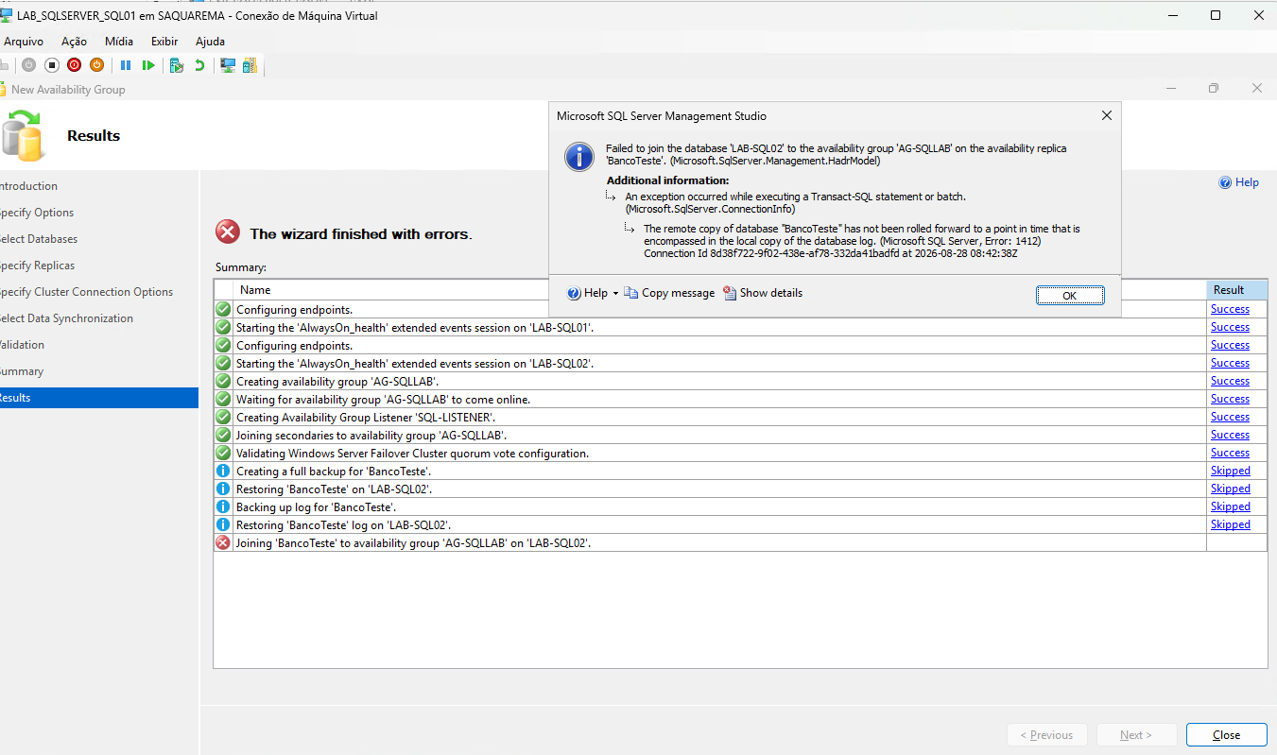
Figura 26 — Falha no Join only por banco secundário desatualizado

17.2 Teste contínuo com sqlcmd
Instale o sqlcmd moderno no servidor de domínio, crie uma tarefa agendada que se conecte sempre ao listener e insira uma linha por minuto. Durante o failover, uma execução pode falhar; as seguintes devem reconectar ao novo primário.
winget search sqlcmd
winget install sqlcmd --accept-package-agreements --accept-source-agreements
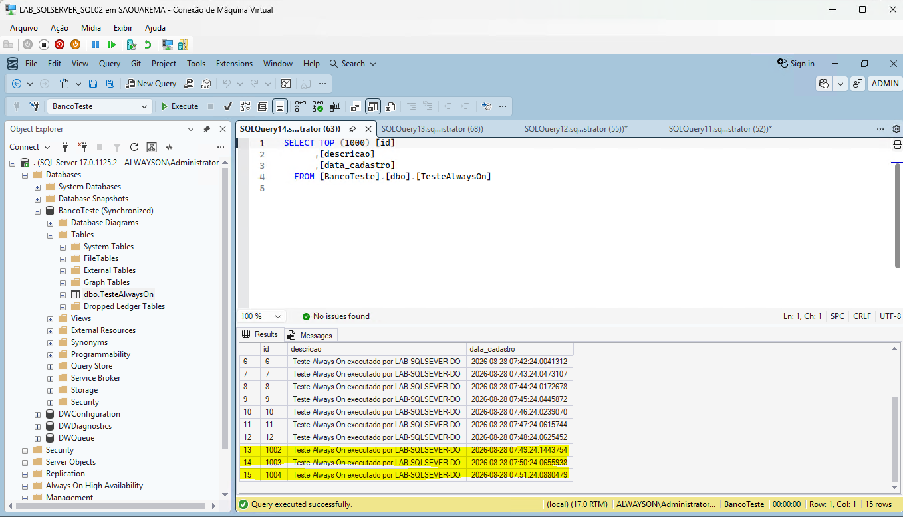
Figura 27 — Registros inseridos durante o teste de disponibilidade

17.3 Lacunas em IDENTITY
Saltos como 12 para 1002 podem ocorrer porque o SQL Server mantém cache de valores IDENTITY. Após falha ou reinício, valores reservados e ainda não usados podem ser descartados. IDENTITY garante unicidade, não numeração contínua.
Script T-SQL: 10_configurar_identity_cache.sql
Executar em: Primário atual, BancoTeste
Finalidade: Desativar o cache para reduzir saltos grandes e consultar o valor efetivo.
Resultado esperado: IDENTITY_CACHE aparece desativado; lacunas pequenas ainda são possíveis.
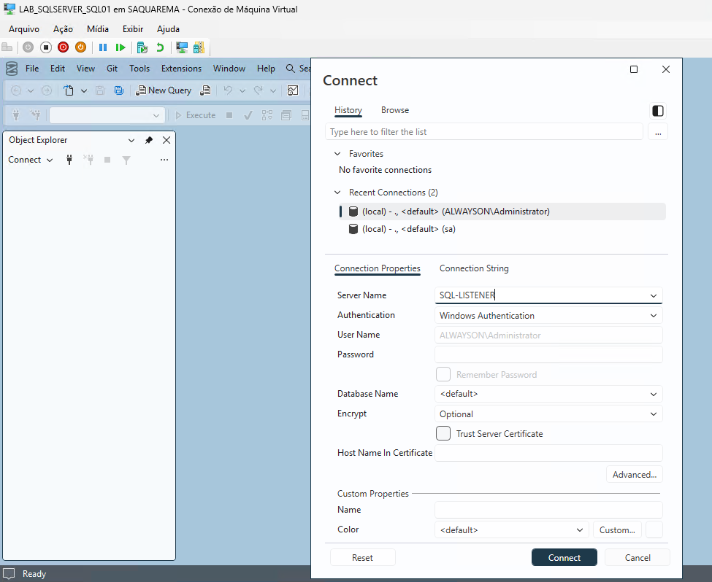
Figura 28 — Configuração do IDENTITY_CACHE no banco

17.4 Diagnóstico do WSFC
Get-WinEvent -FilterHashtable @{LogName="System";Id=1069,1205,1254,1561;StartTime=(Get-Date).AddHours(-1)} | Select TimeCreated,Id,Message
Get-ClusterLog -Node LAB-SQL01 -UseLocalTime -TimeSpan 15
1069 identifica o recurso que falhou; 1205 indica que a função não ficou completamente online; 1254 mostra limite de failovers esgotado; 1561 aponta cópia de configuração do cluster desatualizada. No Cluster.log, procure failoverCount e computedFailoverThreshold.

18. Checklist e encerramento
Item | Critério de aceite
Nós | Ambos Up
Quorum | File Share Witness Online
Endpoint | Hadr_endpoint STARTED; TCP 5022
Réplicas | CONNECTED, HEALTHY, SYNCHRONOUS_COMMIT, AUTOMATIC
Banco | SYNCHRONIZED; is_suspended = 0
Listener | DNS 192.168.1.124; TCP 1433
Failover manual | Executado sem perda de dados
Failover automático | Executado sem exceder o threshold
Leitura | ApplicationIntent=ReadOnly validado, se habilitado
Backup | Preferência, jobs e restauração testados
Monitoramento | Alertas, responsáveis e evidências definidos

O ambiente está pronto quando cluster, réplicas, banco e listener permanecem saudáveis, os testes de failover são repetíveis e a recuperação por backup foi comprovada. Alta disponibilidade reduz indisponibilidade, mas não elimina a necessidade de backup, segurança, observabilidade e procedimentos documentados.

Apêndice A — Catálogo dos scripts T-SQL
- 01_validar_instancias_endpoints.sql — Inventário, versão, Always On e endpoint
- 02_criar_ou_validar_endpoint_hadr.sql — Criação e permissão do endpoint
- 03_preparar_banco_primario.sql — Banco, tabela, recovery FULL e backups
- 04_restaurar_banco_secundario.sql — Restore WITH NORECOVERY
- 05_validar_availability_group.sql — Papéis, saúde, sincronização e listener
- 06_teste_dados_e_failover_manual.sql — Inserção, identificação e failover planejado
- 07_configurar_read_only_routing.sql — Readable Secondary e roteamento
- 08_configurar_backup_preferencial.sql — Preferência e execução condicionada
- 09_monitorar_saude_e_backups.sql — Filas, saúde e histórico de backup
- 10_configurar_identity_cache.sql — Configuração de IDENTITY_CACHE
USO DOS LINKS: Mantenha o DOCX no mesmo diretório da pasta Scripts_TSQL. Os links relativos funcionarão quando o pacote ZIP for extraído sem alterar essa estrutura.

Apêndice B — Referências oficiais
- Failover modes for availability groups
- Configure flexible automatic failover policy
- Configure read-only routing
- Backups on secondary replicas
- Troubleshoot automatic failover
- Availability group listeners and client connectivity

